**Physical Layer**

Physical Layer หรือ ชั้นกายภาพ ในชั้นนี้จะกล่าวถึง อุปกรณ์ที่ใช้ในการเชื่อมต่อ เช่น สายเคเบิล Lan สายไฟฟ้า หรือ Connectorต่างๆ ข้อต่อหรือปลั๊กที่ใช้มีมาตรฐานอย่างไร ใช้ไฟกี่โวลต์ มีการชำรุดของอุปกรณ์ หรือไม่ เช่นสายขาด ปลั๊กหลุด หรือตัวอุปกรณ์ใช้งานไม่ได้ เป็นต้น โดยในชั้นระบบนี้จะใช้หน่วยของ layerเป็น bits ดังนั้น protocol ในชั้นนี้คือ CAT5, CAT6, RJ-45 cable เป็นต้น ในส่วนของผู้ที่จะสอบCCNA จะมีการเน้นเรื่องของการเลือกสาย Lan หรือสายUTP ต้องเลือกการใช้งานให้ถูกต้อง

Physical Layer เป็นส่วนล่างที่รองรับทุกอย่าง ทำหน้าที่ขนส่งสัญญาณ ของ Layer ที่สูงกว่าทั้งหมดโดย มาตรฐานที่ใช้กันมากที่สุดใน Physical Layer คือ RS-232C มาตรฐานของสัญญาณ และสายที่กำหนด ว่าสัญญาณไหนทำอะไร และระดับแรงดันไฟฟ้าเท่าใดแทน 0 หรือ 1

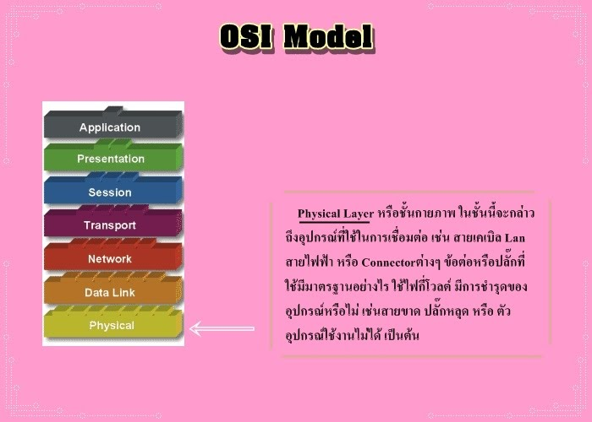**คุณลักษณะของ Physical Layer**

หน้าที่ ขนส่งสัญญาณของ Layer ที่สูงกว่าทั้งหมด ถ้าเอาสายออก คุณก็ไม่สามารถสื่อสารได้ แต่ถ้าไม่มี Layer ที่อยู่สูงขึ้นไป คุณก็ไม่มีสิ่งที่จะสื่อสาร ยิ่ง Layer สูง ๆ การสื่อสารก็จะยิ่งมีความหมาย กับผู้ใช้ปลายทางมากขึ้น

**สายเคเบิลทองแดง**

สายเคเบิล(Cable) คือ สายที่จะขนส่งสัญญาณหรือข้อมูลไปยังปลายทางที่ต้องการ ไม่ว่าจะส่งไปยังห้องใดห้องหนึ่งภายในสำนักงาน หรือขนส่งผ่านสายใยแก้วนำแสงในมหาสมุทรเพื่อไปยังปลายทางที่อยู่ต่างประเทศ เป็นต้น ความยาวของสายเคเบิลที่สามารถจะลากสายเพื่อใช้งานนได้ยาวสูงสุดถือเป็นสิ่งสำคัญ ทั้งนี้ขึ้นกับแต่ละประเภทของสายเคเบิลที่เลือกใช้งานบนสภาพแวดล้อมนั้นๆ เช่น ใช้สายใจแก้วนำแสงเชื่อมโยงระหว่างตึกภายในมหาวิทยาลัยซึ่งมีระยะทางเป็นกิโลเมตร ในขณะที่จะใช้สายคู่บิดเกลียวเพื่อเชื่อมโยงภายในห้อง เป็นต้น และการอ่อนกำลังของสัญญาณจะเกิดขึ้นเมื่อได้เดินทางในระยะไกลๆ ดังนั้นจึงจำเป็นต้นมี เครื่องทวนสัญญาณ (Repeater) ที่จะทำให้สัญญาเหล่านี้สามารถส่งทอดให้ไกลต่อไปได้อีก

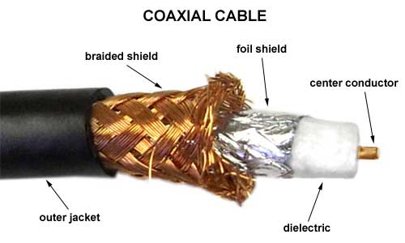

ลวดและสายไฟฟ้าที่ใช้ในการส่งพลังงานไฟฟ้า (แม่เหล็ก) ข้อมูลและการแปลงพลังงานแม่เหล็กไฟฟ้าของผลิตภัณฑ์ลวดสายไฟและสายไฟฟ้าชนิดหนึ่งเป็นที่รู้จักกันว่าเป็นสายเคเบิ้ลแคบหมายถึงสายเคเบิลที่หุ้มฉนวนซึ่งสามารถกำหนดได้ดังนี้: ส่วนประกอบของชิ้นส่วนต่อไปนี้ แกนหุ้มฉนวนหนึ่งตัวหรือมากกว่ารวมถึงเปลือกหุ้มที่เป็นไปได้ทั้งหมดชั้นป้องกันรวมและปลอกด้านนอกสายเคเบิลอาจมีตัวนำหุ้มฉนวนเพิ่มเติม สำหรับการส่งพลังงานไฟฟ้า (แม่เหล็ก) ข้อมูลและการก่อให้เกิดผลิตภัณฑ์ลวดแปลงพลังงานไฟฟ้า

สายไฟฟ้าและสายไฟฟ้าแบบกว้างเรียกว่าสายเคเบิลเคเบิลแคบเป็นสายเคเบิลฉนวน มันอาจจะถูกกำหนดให้เป็นคอลเล็กชันประกอบด้วยหนึ่งหรือหลายแกนฉนวนและหุ้มที่เป็นไปได้ของพวกเขาชั้นป้องกันรวมและปลอกด้านนอกและสายเคเบิลอาจมีตัวนำไม่มีฉนวนเพิ่มเติม

**สัญญาณให้สายเคเบิล UTP**

สาย UTP (Unshielded Twisted Pair) หรือสาย CAT (Category) เป็นสายเส้นเล็กจำนวน 8 เส้นตีเกลียวคู่ มีอยู่ 4 คู่ ไม่มีเส้นลวดถัก (shield) เพราะการตีเกลียวคู่เป็นการลดสัญญาณรบกวนอยู่แล้ว การใช้งานจะต้องมีการแค็มหัว RJ-45เข้ากับสาย UTP แล้วนำไปเสียบเข้ากับ Hub มีความเร็วในการรับ-ส่งข้อมูล 10/100Mbps ปัจจุบันนิยมใช้สาย CAT 5 กันมาก เพราะสนับสนุนการรับ-ส่งข้อมูลความเร็วตั้งแต่ 10-100 Mbps

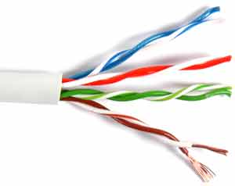

ประเภทสายเคเบิล UTP

สมาคมของอุตสาหกรรมอิเล็กทรอนิกส์และอุตสาหกรรมโทรคมนาคมพัฒนา มาตรฐานสำหรับการเดินสาย LAN สายเคเบิลเหล่านี้ใช้สำหรับการส่งเสียงและข้อมูลที่มีโครงสร้าง

มาตรฐานเหล่านี้พัฒนาขึ้นหลังจากการยกเลิกกฎระเบียบของอุตสาหกรรมโทรศัพท์ของสหรัฐอเมริกา ในปี 1984 ความรับผิดชอบของการเดินสายของสิ่งอำนวยความสะดวกถูกโอนไปยังเจ้าของอาคาร

CAT3: ปกติใช้สำหรับระบบโทรศัพท์บ้าน รองรับ 10Mbps ได้สูงสุด 100 เมตร CAT3 ที่ ใช้ในโทรศัพท์มักจะถูกนำเสนอเป็นสองคู่เนื่องจากเป็นสิ่งที่ระบบโทรศัพท์พื้นฐานต้องการ

CAT4: โดยปกติใช้ในเครือข่ายโทเคนริง, CAT4 รองรับ 16 Mbps สูงสุด 100 เมตร

CAT5: ใช้ในเครือข่าย LAN ที่ใช้ Ethernet, CAT5 มีสองคู่ที่บิด รองรับ 100 Mbps สูงสุด 100 เมตร

CAT5e : ใช้ในเครือข่าย LAN ที่ใช้ Ethernet มันเป็นมาตรฐานอุตสาหกรรมสำหรับเครือข่ายคอมพิวเตอร์และระบบโทรศัพท์ขนาดใหญ่ CAT5e มีคู่บิดสี่คู่และรองรับ 1 Gbps ต่อ 100 เมตร

CAT6: เป็นการปรับปรุงของ Cat 5e และกลายเป็นรายการโปรดสำหรับการติดตั้งใหม่ โดเมนภาษาอังกฤษ Progressiveofficecabling.com อธิบายข้อดีของมัน ให้ความเร็วที่สูงขึ้นและการป้องกันการรบกวนที่ดีขึ้น

CAT6 ใช้ในเครือข่าย LAN และเครือข่ายดาต้าเซ็นเตอร์ที่ใช้ Ethernet มันมีสี่คู่บิดที่ดี รองรับ 1 Gbps สูงสุด 100 เมตรและ 10 Gbps สูงสุด 50 เมตร

**สายเคเบิลใยแก้วนำแสง (Fiber Optic Cable)**

สายใยแก้วนำแสง (Fiber Optic Cable) เป็นตัวกลางของสัญญาณแสงชนิดหนึ่ง ที่ทำมาจากแก้วซึ่งมีความบริสุทธิ์สูงมาก สายใยแก้วนำแสงมีลักษณะเป็นเส้นยาวขนาดเล็ก มีขนาดประมาณเส้นผมของมนุษย์เรา สายใยแก้วนำแสงที่ดีต้องสามารถนำสัญญาณแสงจากจุดหนึ่งไปยังอีกจุดหนึ่งได้ โดยมีการสูญเสียของสัญญาณแสงน้อยมากสายใยแก้วนำแสงสามารถแบ่งตามความสามารถในการนำแสงออกได้เป็น 2 ชนิด คือ สายใยแก้วนำแสงชนิดโหมดเดี่ยว (Single-mode Optical Fibers, SM) และชนิดหลายโหมด (Multimode Optical Fibers, MM)

สายใยแก้วนำแสงชนิด ซิงเกิลโหมด (Fiber Optic Single Mode)

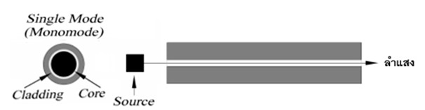เป็นการใช้ตัวนำแสงที่บีบลำแสงให้พุ่งตรงไปตามท่อแก้ว โดยมีการกระจายแสงออกทางด้านข้างน้อยที่สุด ซิงเกิลโหมดจึงเป็นสายใยแก้วนำแสงที่มีกำลังสูญเสียทางแสงน้อยที่สุด เหมาะสำหรับในการใช้กับระยะทางไกล ๆ การเดินสายใยแก้วนำแสงกับระยะทางไกลมาก เช่น เดินทางระหว่างประเทศ ระหว่างเมือง มักใช้แบบซิงเกิลโหมด

สายใยแก้วนำแสงชนิด มัลติโหมด (Fiber Optic Multi Mode)

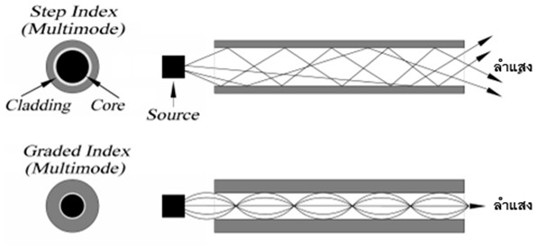เป็นสายใยแก้วนำแสงที่มีลักษณะการกระจายแสงออกด้านข้างได้ ดังนั้นจึงต้องสร้างให้มีดัชนีหักเหของแสงกับอุปกรณ์ฉาบผิวที่สัมผัสกับเคล็ดดิงให้สะท้อนกลับหมด การให้ดัชนีหักเหของแสงมีลักษณะทำให้แสงเลี้ยวเบนทีละน้อยเราเรียกว่าแบบเกรดอินเด็กซ์ (Grade Index) และการให้แสงสะท้อนโดยไม่ปรับคุณสมบัติของแท่งแก้วให้แสงค่อยเลี้ยวเบนก็เรียกว่าแบบ สเต็ปอินเด็กซ์ (Step Index) สายใยแก้วนำแสงที่ใช้ในเครือข่ายแลน ส่วนใหญ่ใช้แบบมัลติโหมด โดยเป็นขนาด 62.5/125หรือ 50/125 ไมโครเมตร หมายถึงเส้นผ่าศูนย์กลางของท่อแก้ว 62.5 ไมโครเมตรหรือ 50ไมโครเมตร และแคล็ดดิงรวมท่อแก้ว 125 ไมโครเมตร คุณสมบัติของสายใยแก้วนำแสงแบบสแต็ปอินเด็กซ์มีการสูญเสียสูงกว่าแบบเกรดอินเด็กซ์

**สื่อแบบไร้สาย (Wireless Media)**

การสื่อสารแบบไร้สายอาศัยคลื่นแม่เหล็กไฟฟ้าเป็นสื่อกลางนำสัญญาณ ซึ่งคลื่นแม่เหล็กไฟฟ้าที่สามารถนำมาใช้ในการสื่อสารข้อมูลมีหลายชนิด แบ่งตามช่วงความถี่ที่แตกต่างกัน การสื่อสารแบบไรสายมีผู้นิยมใช้มากขึ้น เนื่องจากมีความคล่องตัวสูงและสะดวกสบาย มักนิยมใช้กันในพื้นที่ที่การติดตั้งสานนำสัญญาณทำได้ลำบากหรือค่าใช้จ่ายในการติดตั้งสูงเกินไป สื่อกลางของการสื่อสารแบบนี้ เช่น อินฟราเรด ( Infrared : IR ) ไมโครเวฟ ( microwave ) คลื่นวิทยุ (radio wave) และดาวเทียมสื่อสาร (communications satellite )

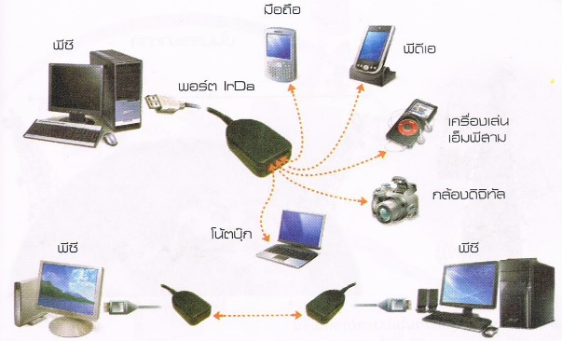 1.อินฟราเรด สื่อกลางประเภทนี้มักใช้กับการสื่อสารข้อมูลที่ไม่มีสิ่งกีดขวางระหว่างตัวส่งและตัวรักสัญญาณ เช่น การส่งสัญญาณจากรีโมตคอนโทรลไปยังเครื่องรักโทรศัพท์หรือวิทยุการเชื่อมต่อคอมพิวเตอร์กับคอมพิวเตอร์โดยผ่านพอร์ตไออาร์ดีเอ (The Infrared Data Association : IrDA ) :ซึ่งเป็นการเชื่อมต่อเครือข่ายระยะใกล้

2.ไมโครเวฟ เป็นสื่อกลางในการสื่อสารที่มีความเร็วสูง ใช้สำหรับการเชื่อมต่อระยะไกลโดยการส่งสัญญาณคลื่นแม่เหล็กไฟฟ้าไปในอากาศพร้อมกับข้อมูลที่ต้องการส่ง และต้องมีสถานีที่ทำหน้าที่ส่งและรับข้อมูล และเนื่องจากสัญญาณไมโครเวฟจะเดินทางเป็นเส้นตรงไม่สามารถเลี้ยวตามความโค้งของผิวโลกได้ จึงต้องมีการตั้งสถานีรักส่งข้อมูลเป็นระยะ และส่งข้อมูลต่อกันระหว่างสถานี จนกว่าจะถึงสถานีปลายทาง และแต่ละสถานีจะตั้งอยู่ในที่สูง เช่น ดาดฟ้า ตึกสูง หรือยอดเขา เพื่อหลีกเลี่ยงการชนสิ่งกีดขวางในแนวการเดินทางของสัญญาณ การส่งข้อมูลผ่านสื่อกลางชนิดนี้เหมาะกับการส่งข้อมูลในพื้นที่ห่างไกลมากๆ และไม่สะดวกในการวางสายสัญญาณ ซึ่งเสาสัญญาณแต่ละเสาสามารถวางห่างไกลได้ถึง 80 กิโลเมตร ตัวอย่างการส่งสัญญาณผ่านไมโครเวฟภาคพื้นดิน

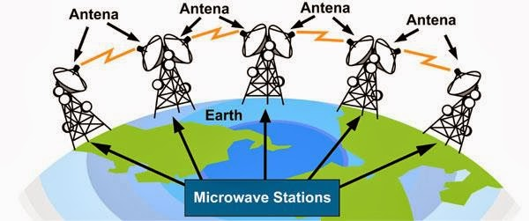

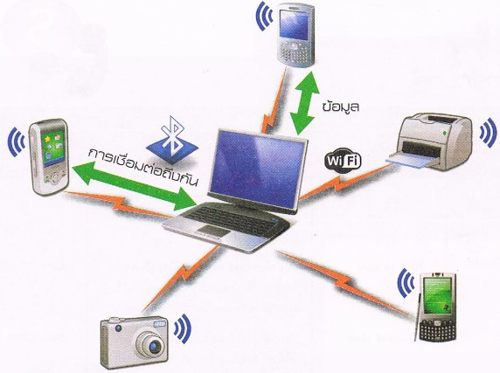 3.คลื่นวิทยุ เป็นสื่อกลางที่ใช้ส่งสัญญาณไปในอากาศ โดยสามารถส่งในระยะทางได้ทั้งใกล้และไกล โดยมีตัวกระจายสัญญาณ (broadcast) ส่งไปยังตัวรับสัญญาณ และใช้คลื่นวิทยุในช่วงความถี่ต่างๆ กันในการส่งข้อมูล เช่น การสื่อสารระยะไกลในการกระจายเสียงวิทยุระบบเอเอ็ม (Amplitude Modulation : AM ) และเอฟเอ็ม (Frequency Modulation : FM) หรือการสื่อสารระยะใกล้ โดยใช้ไวไฟ ( Wi-Fi ) และบลูทูธ (bluetooth)

4) ดาวเทียมสื่อสาร พัฒนาขึ้นมาเพื่อหลีกเลี่ยงข้อจำกัดของสถานีรักส่งไมโครเวฟบนผิวโลกโดนเป็นสถานีรับส่งสัญญาณไมโครเวฟบนอวกาศ ในการส่งสัญญาณต้องมีสถานีภาคพื้นดินคอยทำหน้าที่รับและส่งสัญญาณขึ้นไปบนดาวเทียมที่โคจรอยู่สูงจากพื้นโลกประมาณ 35,600 กิโลเมตรโดนดาวเทียมเหล่านั้นจะเคลื่อนที่ด้วยคามเร็วที่เท่ากับการหมุนของโลก จึงเสมือนกับดาวเทียมนั้นอยู่นิ่งกับที่ขณะที่โลกหมุนรอบตัวเอง ทำให้การส่งสัญญาณไมโครเวฟจากสถานีหนึ่งขึ้นไปบนดาวเทียม และการกระจายสัญญาณจากดาวเทียมลงมายังสถานีตามจุดต่างๆ บนผิวโลก เป็นไปอย่างแม่นยำ นอกจากนี้ยังมีการใช้งานดาวเทียมในการระบุตำแหน่งบนพื้นโลกเรียกว่าระบบจีพีเอส โดยบอกพิกัดเส้นรุ้งและเส้นแวงของผู้ใช้งานเพื่อใช้ในการนำทาง

